Proef L2
“Intens kijken naar kleuren” (met witte achtergrond) (Versie 20210119)
Het kan zijn dat leerlingen die de Vrijeschool-basisschool hebben bezocht dit al in de 6e klas hebben gedaan. Voor de anderen is dit zeker nieuw.
Benodigdheden:
- 6 vellen wit papier in A-3 formaat (liefst stevig papier)
- 6 kartonnen of stevig papier in A4 formaat in de kleuren: (fel) rood, (fel) oranje, geel, groen, blauw, paars/violet – of te wel de kleuren van de regenboog
- Felle lamp of helder daglicht
- Schaar, Pritt-lijm
- Plak-buddies of plakband
Voorbereiding:
- Knip uit de alle zes de gekleurde papieren een zo groot mogelijk kruis met een verticale en een horizontale balk
- Plak de gekleurde kruisen midden op het witte A-3 papier
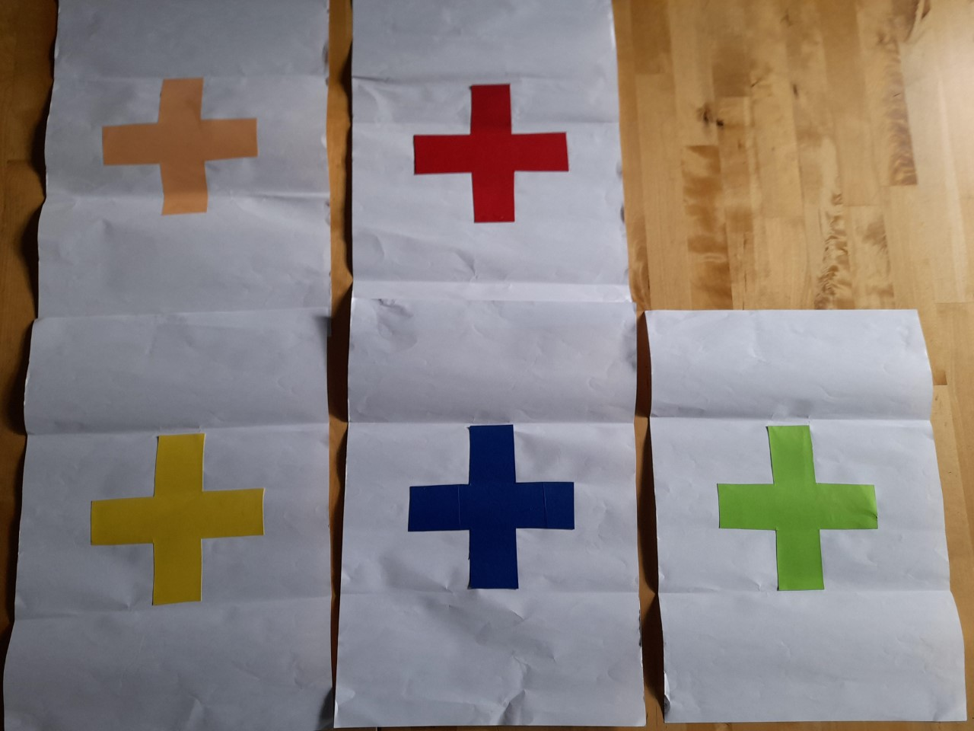
A-3 bladen met gekleurde kruisen. (alleen paars ontbreekt hier)
Waarneming:
Kijk gedurende minstens 2 minuten intensief naar het gekleurde kruis. Probeer het gekleurde kruis in je “op te zuigen”, er helemaal in op te gaan. (Laat iemand anders de tijd in de gaten houden, of gebruik een kookwekker o.i.d.)
Na de 2 minuten doe je je ogen dicht en richt je je naar een donkere kant van de kamer of klas. Wat voor kleur na-beeld geeft het gekleurde kruis nu?
Doe dit achtereenvolgens met elk van de gekleurde kruisen. Dit neem je waar:
Kleur van het kruis | Na-beeld
rood | groen
oranje | blauw
geel | paars/violet
groen | rood
blauw | oranje
paars/violet | geel

Conclusie:
We stellen vast, dat de kleuren rood, blauw en geel geen mengkleuren zijn. We noemen dat primaire kleuren.
Ook stellen we vast dat groen, paars en oranje wel mengkleuren zijn. We noemen dat secundaire kleuren.
- Groen ontstaat, als je blauw en geel mengt
- Oranje ontstaan, als je rood en geel mengt
- Paars ontstaat, als je rood en blauw mengt
Dit zal uit de schilderlessen wel bekend zijn.
Wat we waarnemen, kunnen we samenvatten in de zes-ster hier onder:
Tegenover de primaire kleur staat de tegengestelde kleur. Men spreekt ook van complementaire kleur. De primaire kleur heeft als complementaire kleur altijd een mengkleur, dus een secundaire kleur en omgekeerd..
Zo heeft elke primaire kleur zijn eigen complementaire kleur.
De zes-ster, zoals hier onder, kan in de periodeschriften getekend worden.(De leerlingen weten nog uit de meetkunde-periode hoe dat moet)
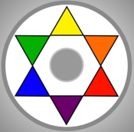
0-0-0-0-0

